# Szenario Produkt suchen:

*„Kunde Alfred empfängt am Wochenende die Eltern seiner Freundin in seiner Wohnung. Am Freitag geht sein Staubsauber kaputt. Um seine Wohnung dennoch auf Vordermann zu bringen, vertraut er auf seine Community und leiht sich einen Staubsauger aus der Community aus. Er sucht in seiner Applikation StuffHub nach dem Begriff Staubsauger und um schnell zum Ergebnis zu kommen, filtert Kunde Alfred nach Innenraum und Wohnzimmer. Nach kurzem Scrollen findet er ein passendes Produkt, dass zum Ausleihen frei wäre“*

**Generische Implementierungsdetails:**

Ein Mitglied möchte sich aus der Community möchte ein Produkt ausborgen. Hierfür starte der Kunde zuerst die Appliaktion.

Im Suchfeld kann er nach dem Begriff „XY“ suchen. Seine Suche kann er nach folgenden Kriterien filtern

* Garten
  + Großgeräte
  + Klein Werkzeug
* Innenraum
  + Wohnzimmer
  + Bad
  + Küche
* Deko
  + Innenraum
  + Außenraum
* Spiele
  + Brettspiele
  + Großgeräte
* Medien
  + Bücher
  + CD/DVD/BRD
  + Geräte
* Fitness
  + Kleingeräte
  + Großgeräte

Ein Bild von dem jeweiligen Leihprodukt wird jeweils angezeigt. Sobald ein Passendes gefunden wird kann Dieses entliehen werden (siehe Szenario Produkt entleihen)

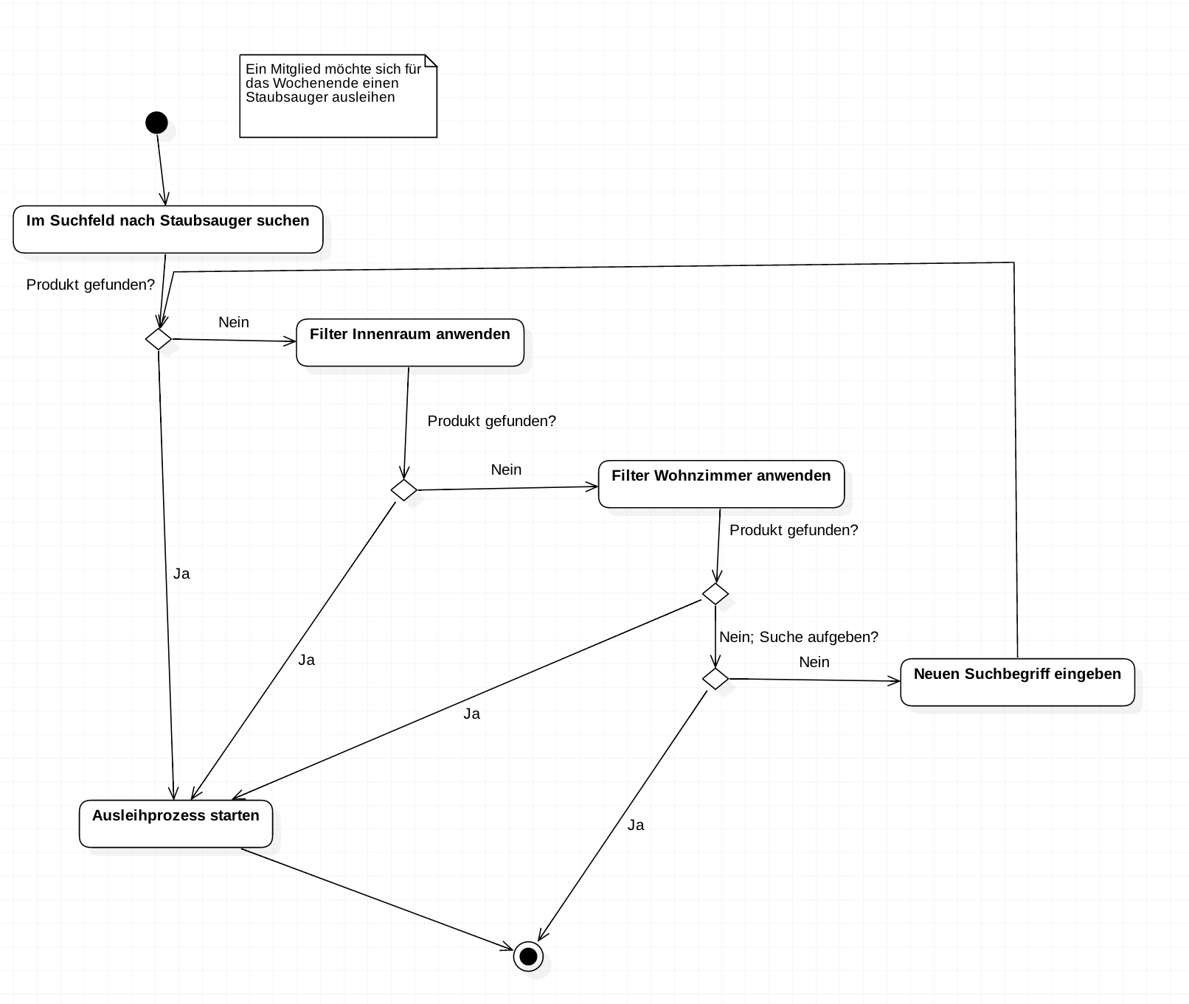

# Szenario Produkt entleihen

*„Kunde Alfred möchte sich einen Staubsauger ausleihen und hat in der Produktübersicht bereits einen Passenden gefunden, der von Kunde Simon angeboten wird. Über die App sendet er eine Benachrichtigung an Simon mit der Notiz: >>Eltern von Freundin kommen zu Besuch und suche nach einem Staubsauger fürs Wochenende<<*

*Kunde Simon bekommt eine Notifikation auf seinem Smartphone. Er liest die Nachricht von Kunde Alfred und bestätigt die Anfrage, da er besonders hilfsbereit und nett ist.*

*In der Zwischenzeit hat Kunde Alfred die gleiche Anfrage an Kunde Max gerichtet, doch dieser hat die Anfrage abgelehnt, mit der Begründung er sei auf Urlaub im Fürstentum Niederösterreich.*

*Kunde Alfred empfängt die Bestätigung von Simon und die Kontaktdaten. Via SMS machen sie sich Zeit und Treffpunkt aus.*

*Bei der Übergabe bestätigen Kunde Alfred und Kunde Simon den Transfer und bekommen vom Server eine Bestätigung. Kunde Simon bekommt 10 Karma Punkte.*

*Kunde Alfred schafft es noch rechtzeitig seine Wohnung auf Vordermann zu bringen. Nach dem Wochenende machen sich Kunde Alfred und Kunde Simon erneut Zeit und Treffpunkt via SMS aus. Bei der Übergabe bestätigen Kunde Alfred und Kunde Simon den Transfer und bekommen vom Server eine Bestätigung. Kunde Alfred bekommt 1 Karma Punkt.“*

**Generische Implementierungsdetails:**

Findet ein Mitglied ein passendes Produkt, kann er Dieses entleihen. Hierfür muss zuerst eine Anfrage an den Anbieter gestellt werden. In einem Textfeld können zusätzliche Infos an den Anbieter gesendet werden, wie zum Beispiel wie lange beabsichtigt wird das Produkt auszuleihen.

Der Anbieter bekommt auf sein Smartphone eine Benachrichtigung „Mitglied XY möchte Produkt YX von Ihnen entleihen“. Der Anbieter kann auswählen, ob er dieses Produkt entlehnen möchte oder verweigert. In beiden Fällen kann der Anbieter Feedback an den Entlehner senden.

Der Entlehner bekommt eine Benachrichtigung, ob seine Anfrage erfolgreich war oder abgelehnt wurde. Im Erfolgfall sieht der Entlehner die E-Mailadresse und Telefonnummer des Anbieters.

Beim Ausleihen des Produkts müssen Entlehner und diese Übergabe bestätigen, gleiches gilt für die Retourniereung. Bei der Entlehnung steigt das Karma für den Anbieter (+10) bei der Retournierung das Karma für den Entlehner (+1)

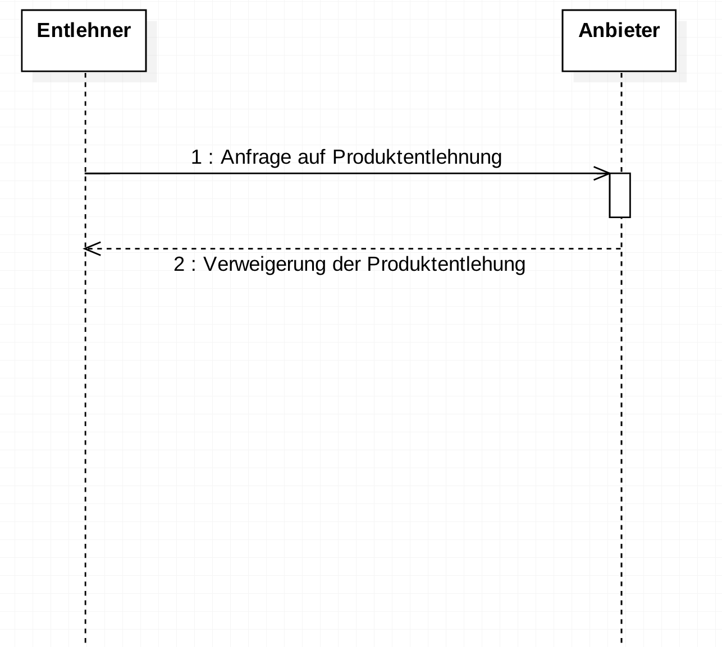

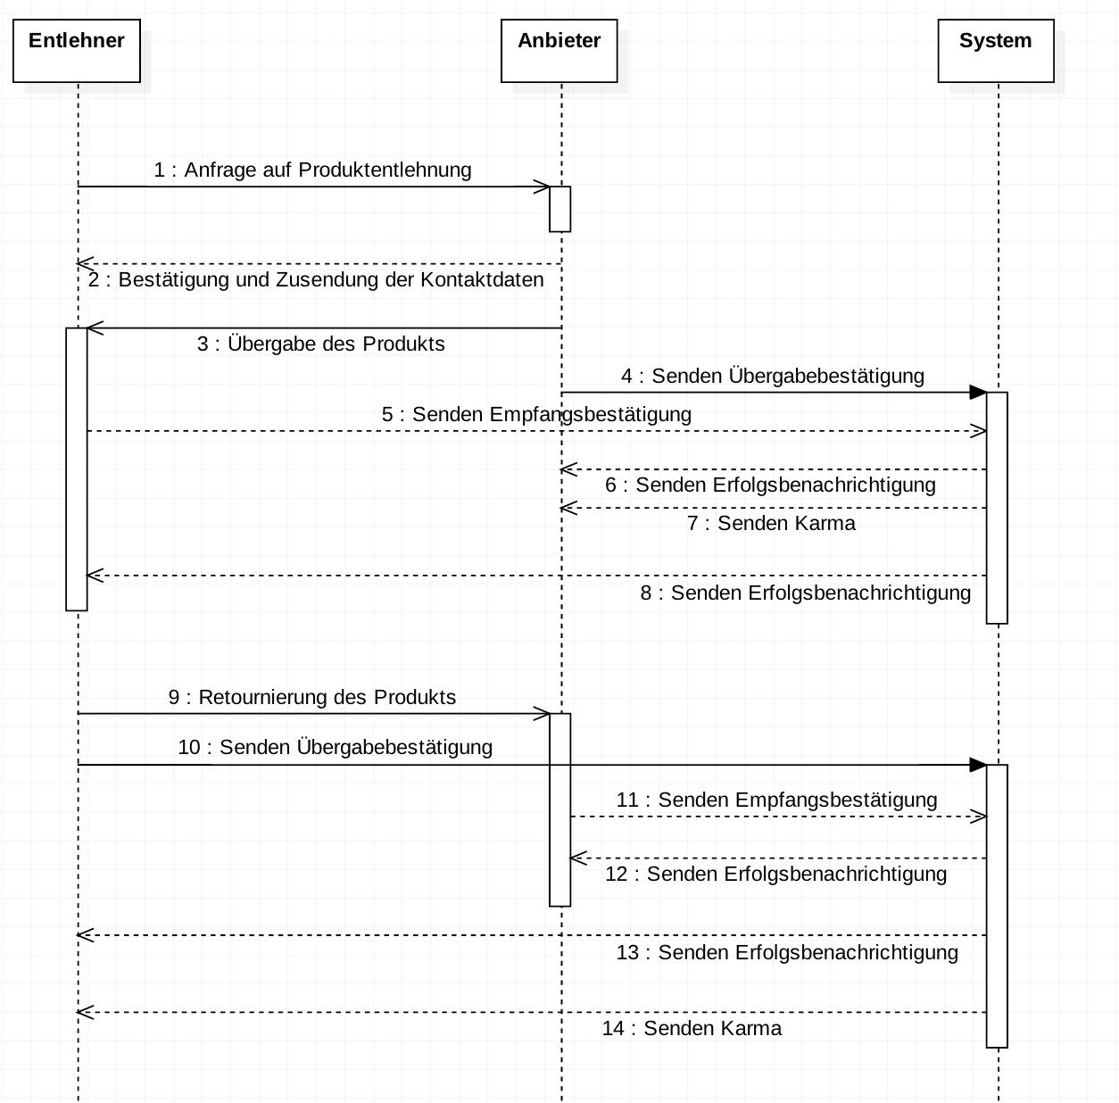

# Szenario Mitglied anzeigen

„*Kunde Simon bekommt eine Nachricht, dass sich Kunde Momo eine Heckenschere von ihm ausleihen möchte. Da er von Kunde Momo noch nie gehört hat, überprüft Kunde Simon zuerst sein Profil. Er sieht als Profilbild ein unklares Bild von der Seite und 0 Karma. Deshalb entscheidet sich Kunde Simon die Anfrage zu verwerfen.“*

**Generische Implementierungsdetails:**

Zur jeder Zeit kann von einem Mitglied im Netzwerk, der Name, das Profilbild, Badges und Charma angezeigt werden. Weiters wird in diese Übersicht angezeigt, welche Produkte zurzeit dieses Mitglied ausleihen kann.

# Szenario Karma

**Generische Implementierungsdetails:**

Für das Entleihen eines Produkts erhält man +10 Karma

Für das Retournieren eines Produkts erhält man +1 Karma.

Für das Ignorieren von 3 Anfragen in Serie gibt es – 1 Karma

Bei 5 Anfragen in Serie – 10 Karma

Bei 10 Anfragen in Serie – 100 Karma

Bei 100 Anfragen in Serie Karma auf 0 gesetzt

Karma ist immer >= 0.

# Szenario Missbrauch melden

*„Kunde Simon sieht, dass ich Kunde Momo eine Heckenschere von ihm ausleihen möchte. Auf seinem Profil sieht er, dass Kunde Momo null Karma hat und mit vollen Namen   
>>Momo 1 sexy dude<< heißt. Dieser Nachname kommt Kunde Simon sehr suspekt vor, darüber hinaus verwendet Kunde Momo ein unscharfes Profilbild von der Seite. Kunde Simon meldet bei StuffHub einen Missbrauch Vorwurf gegen Kunde Momo. Kunde Momo bekommt eine Benachrichtig in der er aufgefordert wird binnen 7 Tagen die genannten Makel laut AGB richtig zu stellen. Da Kunde Momo nicht darauf reagiert bekommt er nach 7 Tagen die zweite Meldung und nach darauffolgenden 7 Tagen die dritte Meldung. Schließlich wird sein Konto gelöscht“*

**Generische Implementierungsdetails:**

Es kann gegen ein Mitglied Missbrauch gemeldet werden, falls:

* Produkte nicht rechtzeitig retourniert werden
* Produkte angeboten werden, die Fiktiv sind oder gegen die AGBs verstoßen
* Berechtigte Einwände bestehen, dass ein Profil nicht echt ist (Profilbild und Name stimmen nicht überein)

Beim ersten berechtigten Vorwurf wird der Mitglied darüber informiert und muss binnen 7 Tage den Makel richtigstellen, anderenfalls wird sein Profil gelöscht.

Bei drei Makel in Serie wird das Profil gelöscht.

# Szenario Produkt anbieten

„Kunde Simon kauft sich einen neuen Rasenmäher. Auch Diesen möchte er gerne mit seiner Nachbarschaft teilen. Hierfür geht er auf StuffHub und bietet ein Ausleihen der Community an.“

**Generische Implementierungsdetails:**

Möchte ein Mitglied ein Produkt online stellen sind folgende Angaben zu machen:

* Bezeichnung*
* Kategorie* (+Unterkategorie)
* Zustand* (Neu, Leicht gebraucht, Gebraucht, Stark genutzt)
* Bild*
* Zusätzliche Informationen (Textfeld: Wo kann das Produkt i.d.R. abgeholt werden und zu welchen Uhrzeiten?)

Alle Felder mit (*) sind Pflichtfelder

# Szenario Produkt via Anzeige suchen

„Kunde Simon hat einen Wasserschaden. Um den Schaden zu beheben, braucht er eine spezielle Rohrzange, welche er nicht besitzt. Leider ist diese Rohrzange so speziell, dass keine der Suchergebnisse auf StuffHub findet. Er erstellt also eine Anzeige in die StuffHub Community, in der er die benötigte Rohrzange beschreibt. Kunde Simon bietet hierfür 100 Karmapunkte an.“

**Generische Implementierungsdetails:**

Möchte ein Mitglied nach einem bestimmten Produkt suchen, muss er folgende Angaben machen:

* Name*
* Kategorie*
* Angebotenes Karma
* Zusätzliche Informationen (Textfeld für Ergänzungen zur Dringlichkeit, Dauer der Entlehnung, ...)

Alle Felder mit (*) sind Pflichtfelder

# Szenario Produkt Anbieten via Anzeige

*„Kunde Maxi geht die Anzeigen durch und bemerkt als erstes die Anzeige von Kunde Simon, dass Dieser eine Rohrzange benötigt. Da er gerade an seinem neuen Haus baut, besitzt er genau diese Zange.*

*Kunde Maxi ladet zuerst mit der „Produkt anbieten Funktion“ die Rohrzange auf StuffHub und macht anschließend Kunde Simon auf die Zange aufmerksam. Kunde Simon belohnt hierfür Kunde Maxi mit 100 Karma punkten und leiht sich die Rohrzange von ihm aus.“*

**Generische Implementierungsdetails:**

Mitglieder können Anzeigen durchforsten und Suchenden ihr Produkt anbieten.

Sie können den Suchenden auf ein bestimmtes Produkt aufmerksam machen.

Der Suchende bekommt anschließend eine Benachrichtigung.

# Szenario Übersichten anzeigen

**Generische Implementierungsdetails:**

Ein Mitglied kann folgende Übersichten betrachten:

* Laufende Angebote seinerseits
* Produkte welche von ihm entliehen werden
* Produkte welche von ihm ausgeliehen werden

# Seitenflussdiagramm

# Seitenflussdiagramm.png